Dr. med. univ. Anton Pruntsch
Arzt für Allgemeinmedizin, Notarzt, Sportarzt, Kurarzt,
Allg. beeideter gerichtl. zertifizierter Sachverständiger
Moosburgerstraße 22 – 9201 Krumpendorf

Tel.:04229/3818 Fax:04229/38184 Mob.:0664/4203889 E-mail:office@thermi.at

Sehr geehrte Kollegin / Sehr geehrter Kollege

Es ist mir eine große Freude, Ihnen mitteilen zu dürfen, dass seit 1.11.2005 in allen Apotheken Österreichs FUNKFIEBERTHERMOMETER verfügbar sind.

Details können Sie im Internet unter www.thermi.at nachsehen.

Eine außergewöhnlich große Hilfe bieten diese Funkthermometer bei jenen Kindern, die in der Vorgeschichte einen FIEBERKRAMPF erlitten haben.
Mit dieser Innovation ist es nun möglich, verängstigten Eltern durch die unkomplizierte Möglichkeit der permanenten Körpertemperaturüberwachung die Betreuung eines fiebernden Kindes zu erleichtern.
Die zur Gesundung des Kindes notwendige Ruhe wird durch das Fiebermessen nicht gestört, die Selbstheilungskräfte können besser aktiviert werden
( Fieber heilt ) und in manchen Fällen können Sie durch die Zuhilfenahme der permanenten Temperaturkontrolle dem Kind den Einsatz eines Antibiotikums ersparen.

Sollten Sie ein Musterexemplar für Ihre Ordination wünschen, schicken wir Ihnen gerne ein Funkfieberthermometer zu, bei Interesse senden wir auch gerne Detailinformationen per Post.

Mit freundlichen Grüßen Dr. med. Anton Pruntsch


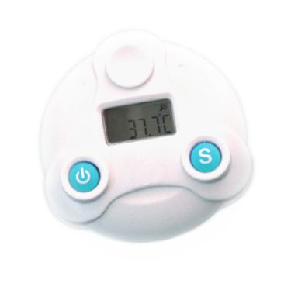
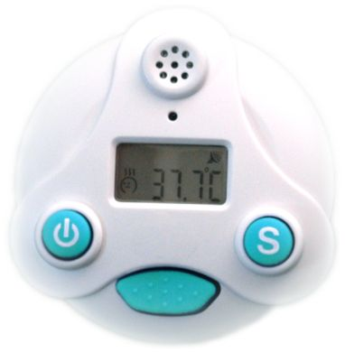

Reichweite 30m

Sensor inkl. Sender Empfänger

